Příloha č. 2 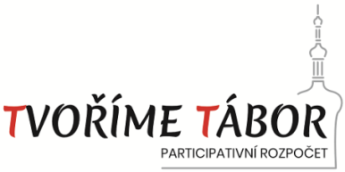
Podpisový arch
Jméno a příjmení navrhovatele:
Název projektu:
Podpis navrhovatele:
Svým podpisem podporuji podání výše uvedeného návrhu projektu v rámci Participativního rozpočtu - Tvoříme Tábor 2024.
Podepsaný podporovatel byl poučen, že osobní údaje v rozsahu pravidel Participativního projektu - Tvoříme Tábor jsou městem Tábor evidovány a zpracovávány v souladu s obecně závaznými právními předpisy na ochranu osobních údajů a za účelem realizace výše uvedeného projektu.
Návrhy mohou svým podpisem podpořit pouze osoby starší 15 let s trvalým pobytem v Táboře (včetně příměstských částí).
 | Jméno a příjmení podporovatele | Adresa bydliště | Podpis
1.
2.
3.
4.
5.
6.
7.
8.
9.
10.
11.
12.
13.
14.
15.

